臺北市102年度國民中學「有效教學教案設計徵件比賽」
優勝作品頒獎典禮暨作品展覽實施計畫

- 依據
- 配合十二年國民基本教育臺北市提升國民中學教學評量效能三年計畫。
- 配合十二年國民基本教育臺北市提升國民中學教學與評量效能國中工作組101-102學年度工作計畫。
- 配合十二年國民基本教育臺北市提升國民中學教學與評量效能國中工作圈「教學資源小組」100-102學年度工作計畫。
- 目的
- 透過優良教學設計徵件，收集本市國中有效教學優良示例，充實臺北市教育雲端教學資源內容，提供教師有效教學使用。
- 辦理有效教學優良示例徵件及評選，獎勵優秀教學團隊或個人。
- 鼓勵教師運用數位科技及網路資源，提升教學與多元評量效能。
- 建構並充實臺北市國中各學習領域完整教學歷程分享資源平臺內容。
- 時間：102年11月22日（星期五）08：30至12:00
- 地點：臺北市立實踐國民中學(臺北市文山區辛亥路七段67號)，地理位置如附件1。
- 邀請對象
- 本次徵件獲獎作品(含特優、優等、佳作及入選)之所有教師及協同出席人員(每校最多3人)；
- 請學校填列「參加頒獎典禮人數調查表」(附件2)，俾利安排座位；
- 表列所有出席人員得公假派代。
- 獲獎人員：
- 請獲特優、優選之教師/團隊填寫「教案作品簡介」及「得獎心得」(附件3)，俾利主辦單位辦理作品展覽並收錄於成果輯；
- 請特優得獎教師/團隊於典禮上發表3~5分鐘之獲獎感言。
- 活動流程
時間 | 活動內容 | 地點
08:30~09:00 | 報到 | 活動中心1樓
09:00~09:05 | 頒獎流程示範 | 活動中心1樓 會議室
09:05~09:20 | 貴賓致詞  教育局林局長奕華  評審總召集人臺灣師範大學卯靜儒教授 | 活動中心1樓 會議室
09:20~09:40 | 特優得獎作品頒獎  暨 得獎教師/團隊感言發表  頒獎人 教育局林局長奕華 | 活動中心1樓 會議室
09:40~09:45 | 演出節目 | 活動中心1樓 會議室
09:45~10:55 | 優選、佳作及入選作品頒獎  頒獎人 教育局陳主任秘書順和 | 活動中心1樓 會議室
10:55~12:00 | 特優、優選作品展覽 | 活動中心1樓 穿堂
註：主辦單位得依現場狀況更改活動流程。
- 經費：本計劃所需之經費，由臺北市政府教育局年度相關預算項下支應。
- 本計畫奉 核定後實施，修正時亦同。
臺北市立實踐國民中學地理位置
附件1
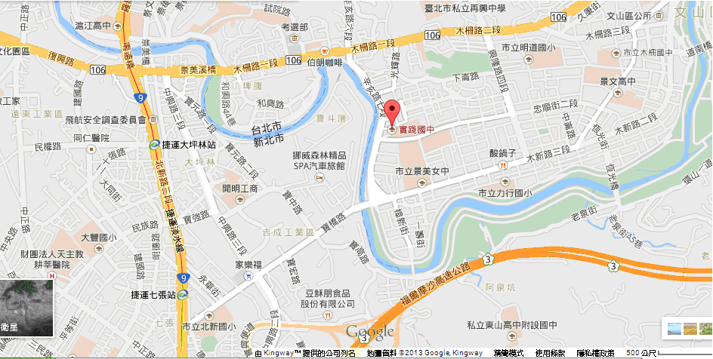
校址：11643 臺北市辛亥路七段67號 公車：251.252.611.295.台北客運10路

臺北市102年度國民中學「有效教學教案設計徵件比賽」
附件2
參加頒獎典禮人數調查表
學校 _____________
作 品 名 稱
出席獲獎教師 | （學科） | (職稱) | (姓名)
作 品 名 稱
出席獲獎教師 | （學科） | (職稱) | (姓名)
作 品 名 稱
出席獲獎教師 | （學科） | (職稱) | (姓名)
協同出席人員
共計 人

＊本表以校為單位，請學校依得獎件數增刪表列。除得獎教師外，協同出席人員每校3-5位，所有出席人員公假派代。
＊請於11/15日(星期五)前將本表以電子檔回傳至aaron90531@gmail.com

附件3

臺北市102年度國民中學「有效教學教案設計徵件比賽」
特優、優選作品簡介及獲獎心得
作 品 名 稱
領域／科別 | (例：語文領域／國文)
作 者 | 第一作者 | 第二作者 | 第三作者
姓 名
服 務 學 校
職 稱
作品概念簡介：(建議100-200字)
得獎心得感言：(300字內)

＊本表單以作品為單位，請於11/15日(星期五)前將本表以電子檔回傳至aaron90531@gmail.com

